新生预报到操作流程

请新生们收到录取通知后，于8月25日前(收到录取通知晚于25日者于来校报到前)上学校官网[www.shbangde.com](http://www.shbangde.com) 进行新生网上预报到操作，具体操作流程如下：

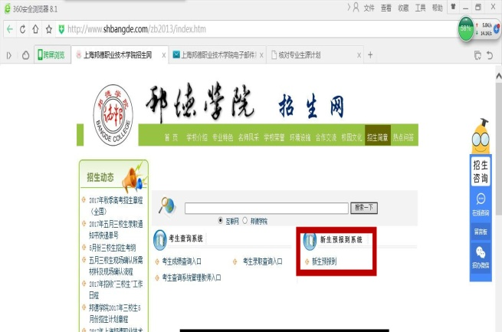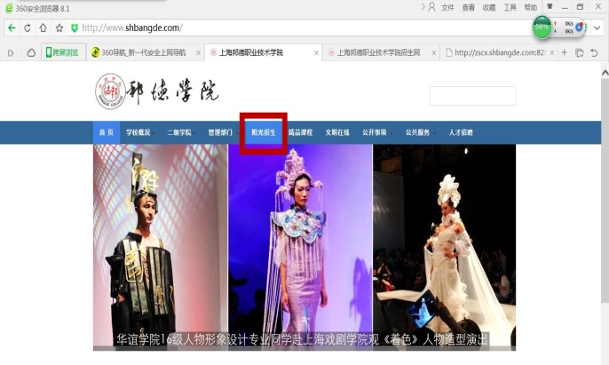

1.登陆学校网站www.shbangde.com， 2.进入邦德学院招生网以后，点击

点击“阳光招生”； “新生预报到”；

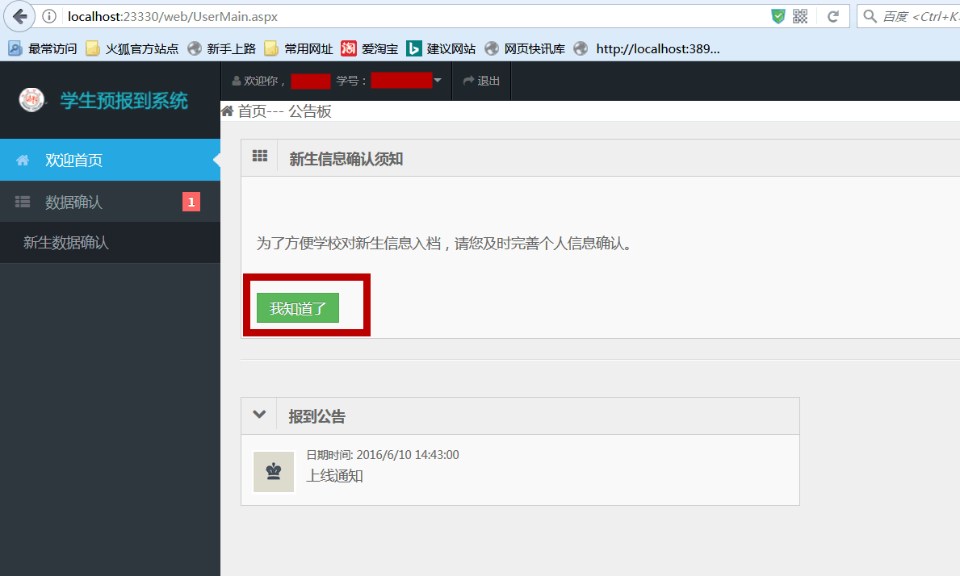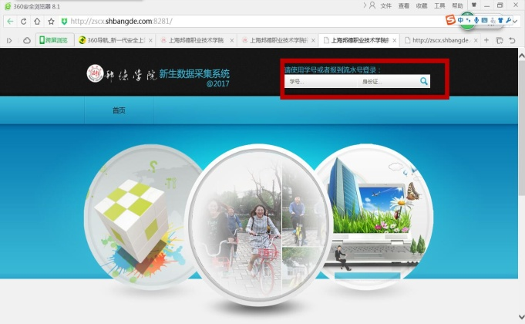

1. 进入新生预报到系统后，输入学号 4.进入系统后，先仔细阅读须知，再点击

（录取通知右上角）、身份证号登陆； “我知道了”；

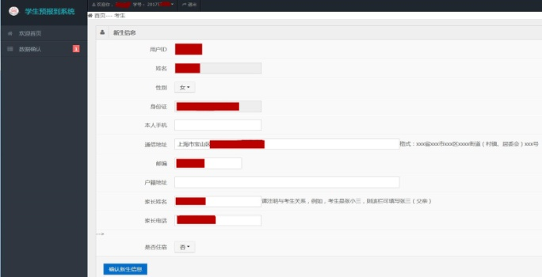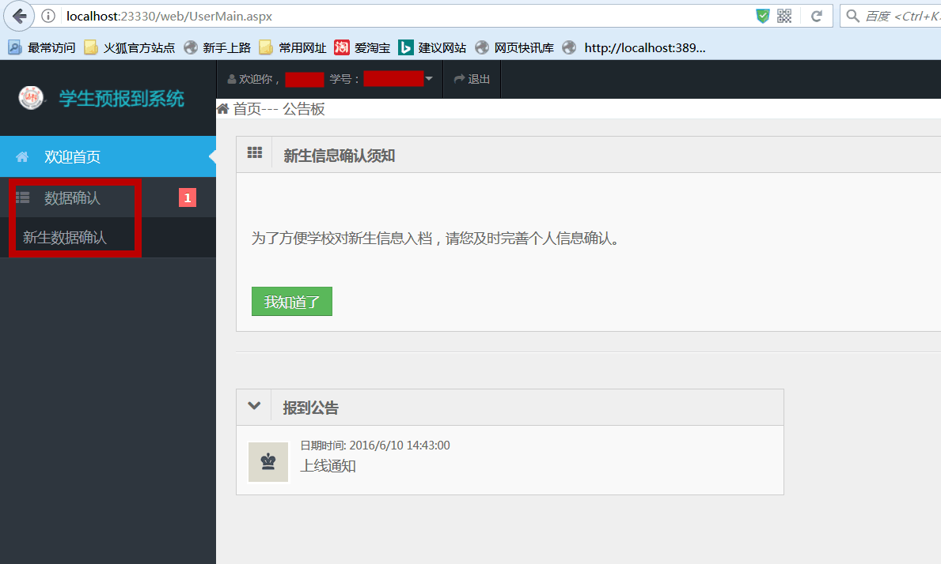

**5.点击“我知道了”后，再点击“数据确 6.进入新生数据确认页面后，请确认并填**

**认”菜单下的“新生数据确认”； 写完整新生信息后，最后点击“确认信息”。**